BANDTEC – DIGITAL SCHOOL

CURSO DE TECNOLOGIA EM ANÁLISE E DESENVOLVIMENTO DE SISTEMAS

NOME DOS AUTORES

BOLTTECH

SÃO PAULO

2021

Sumário

1 VISÃO DO PROJETO 5

1.1 **APRESENTAÇÃO DO GRUPO** 5

1.2 **CONTEXTO** 5

1.3 **Problema / justificativa do projeto** 5

1.4 **objetivo da solução** 5

1.5 **diagrama da solução** 5

2 PLANEJAMENTO DO PROJETO 7

2.1 **Definição da Equipe do projeto** 7

2.2 **PROCESSO E FERRAMENTA DE GESTÃO DE PROJETOS** 7

2.3 **Gestão dos Riscos do Projeto** 7

2.4 **PRODUCT BACKLOG e requisitos** 7

2.5 **Sprints / sprint backlog** 7

3 desenvolvimento do projeto 9

3.1 **Solução Técnica – Aquisição de dados Arduino/SIMULADOR** 9

3.2 **Solução Técnica - Aplicação** 9

3.3 **Banco de Dados** 9

3.4 **Protótipo das telas, lógica e usabilidade** 9

3.5 **MÉTRICAS** 9

4 implantação do projeto 11

4.1 **Manual de Instalação da solução** 11

4.2 **Processo de Atendimento e Suporte / FERRAMENTA** 11

5 CONCLUSÕES 13

5.1 **resultados** 13

5.2 **Processo de aprendizado com o projeto** 13

5.3 **Considerações finais sobre A evolução da solução** 13

ReferÊncias 14

1 VISÃO DO PROJETO

# VISÃO DO PROJETO

## **APRESENTAÇÃO DO GRUPO**

O grupo Bolttech tem como integrantes os alunos: Bruna Yumi Sato, Caio, Isaac, Júlio, João e Matheus. Bolttech, controle de temperatura na produção de café em Estufas. A empresa tem como intuito mostrar a importância do controle de temperatura sob a produtividade do café no Brasil.

## **CONTEXTO**

O Brasil é um dos maiores produtores de café no mundo, o que favoreceu a agricultura foi a condições climáticas do país. A planta originária da Etiópia tem como temperatura média de 17ºC a 20ºC, uma característica que é comum encontrar pela região de São Paulo e Minas Gerais.

A produção agrícola brasileira pode sofrer alterarações através de grandes mudanças climáticas. Sendo as mudanças climáticas prejudiciais para a produção revelante como o café, com as intensas ondas de calor e frio.

## **Problema / justificativa do projeto**

As temperaturas elevadas se tornaram um grave problema, reduzindo a produção cafeeira. De acordo com a Companhia Nacional de Abastecimento (Conab), Minas Gerais foi um exemplo que sofreu redução de 24% em comparação a safra passada. Além da baixa temperatura e geadas que queimaram partes do cafezal, com isso se há perda da produtividade.

Em São Paulo a redução se tornou maior, sendo 30% de perda por causa do verão de 2018 e pela estação seca causada até maio de 2019.

Sobre as evelações climáticas de temperaturas anuais tem sido problemática na cafeicultura. O solo seca facilmente e não tendo chuva suficiente para as plantas fecharem o ciclo.

O projeto se justifica pelo crescimento do mercado de café no Brasil nas últimas décadas. A produção de café chamou a atenção não apenas de consumidores, mas também de investidores neste período.

Desta forma, este mercado ganhou uma grande importância para o país, tornando-se importante pesquisar novas maneiras de melhorar a produtividade.

A pesquisa irá caracterizar a importância do uso de sensores de calor em plantações de café. Estudos mostram que a produtividade de um pé de café está diretamente ligada a temperatura.

Sendo a qualidade e quantidade um fator determinante para o aumento das vendas. Assim aumentando o lucro do produtor com um simples processo.

## **objetivo da solução**

A solução é o uso das estufas na cafeeira, tem os melhores resultados para cultivamento. O resultado é melhor do que o plantio cultivado em ambiente aberto, as que ficam exposta a natureza.

A vantagem da produção de mudas em estufas é proporcionar também o clima adequado para o melhor desenvolvimento das mudas de café, independente da região do Brasil onde se encontrar e da época do ano.

## **diagrama da solução**

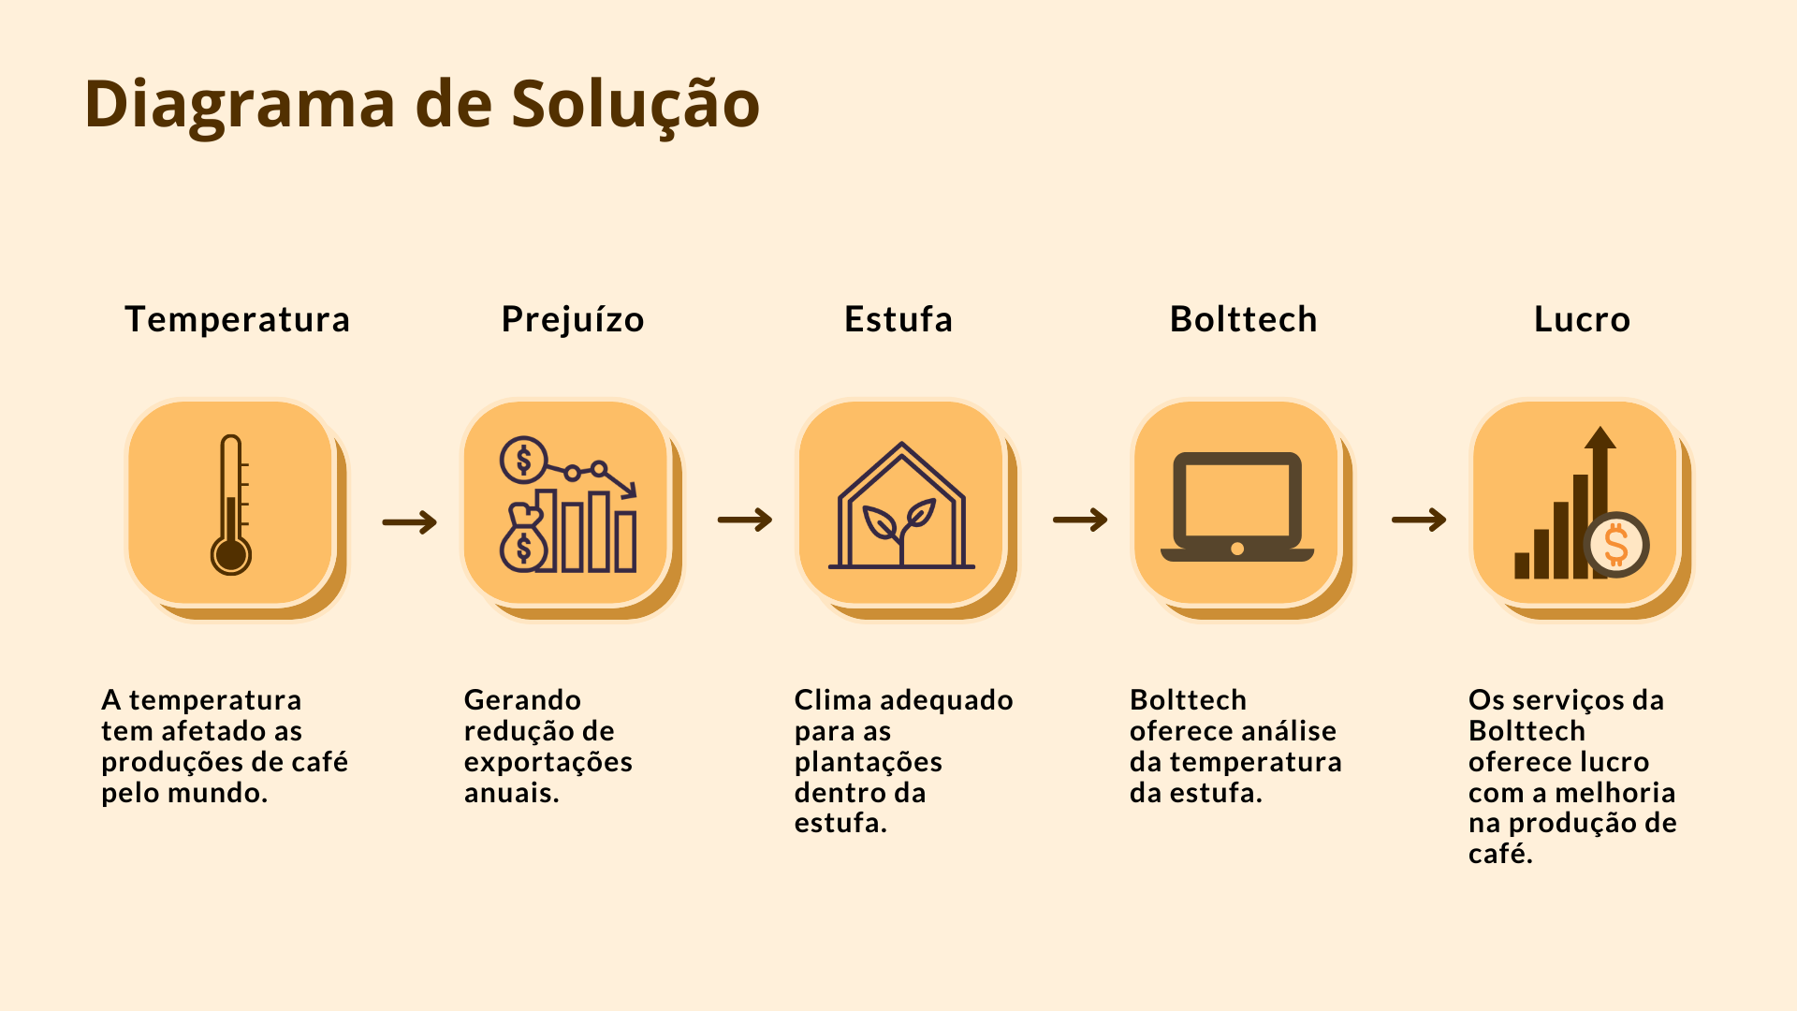

2 PLANEJAMENTO DO PROJETO

# PLANEJAMENTO DO PROJETO

## **Definição da Equipe do projeto**

A equipe formada pelos integrantes: Bruna Yumi Sato, Caio Hideki Katurem, Isaac Ferreira Santos, João Pedro Lima Santos, Júlio Moudatsos Strassacapa Rodrigues, e Matheus Alves Correia. Teve seus papéis decididos de acordo com a metodologia ágil.

**Especialistas** – Julio e Caio

**Scrum Master** – Bruna

**Product Owner** – Matheus

**Director** – João Pedro Lima Santos

**CTO** – Isaac

**Equipe de Desenvolvimento**:

Backend - Caio e Julio

Frontend – Bruna, Isaac e Matheus

Banco de dados – Matheus

T.I – João Pedro, Bruna e Isaac

## **PROCESSO E FERRAMENTA DE GESTÃO DE PROJETOS**

O processo de gestão do projeto foi muito facilitado pelo uso do Microsoft Planner, onde pudemos organizar o que fazer, dividir tarefas e pelo Microsoft OneNote, pudemos realizar os registros de atas das reuniões.

Nessas atas, registramos presenças e ausências, colocamos data, também os assuntos discutidos em reunião para que não nos perdêssemos. 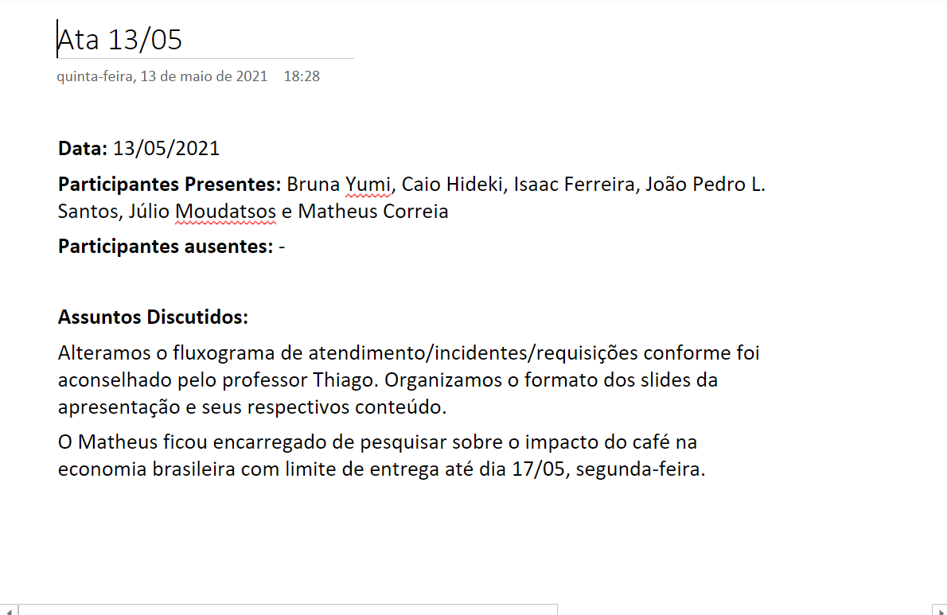

## **Gestão dos Riscos do Projeto**

|  |  |  |  |  |
| --- | --- | --- | --- | --- |
| Risco do projeto | Pontuação | Impacto | Evitar ou Mitigar | Plano de resposta |
| Integrante sair da equipe | 10 |  | Evitar | Reorganização de tarefas entre os remanescentes |
| Dificuldade de compreender a lógica | 12 |  | Mitigar | Explicar novamente o motivo da dúvida |
| Erro de código | 18 |  | Evitar | Revisão do Código |
| Falta de comunicação | 21 |  | Mitigar | Aumentar comunicação entre os integrantes |
| Integrante se recusar a colaborar com a equipe | 20 |  | Evitar | Conversar com superiores para ajudar a resolver |
| Entregas atrasadas | 27 |  | Evitar | Cobrança maior sobre o atraso e cuidado para a não reincidencia |

## **PRODUCT BACKLOG e requisitos**

O backlog e os requisitos foram feitos a partir do que era urgente para a finalização. E dentro dessas coisas urgentes, coisas não urgentes eram incluídas.

Separamos de acordo com as matérias que exigiam cada um dos entregáveis.

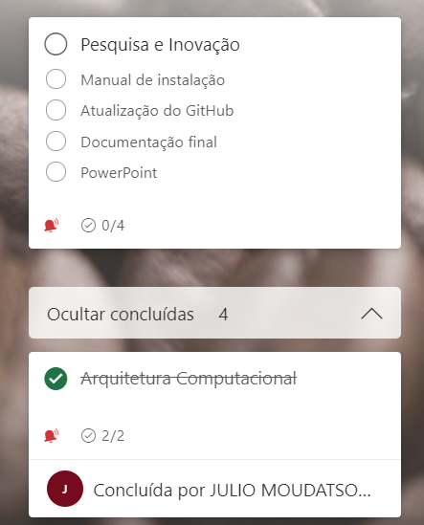

## **Sprints / sprint backlog**

Os sprint backlogs, foram realizados em reuniões de grupo para que pudéssemos todos nos situar e saber como estávamos em relação ao projeto como grupo.

Registramos todas essas reuniões em atas para sabermos de onde paramos na última sprint de backlog.

3 desenvolvimento do projeto

# desenvolvimento do projeto

## **Solução Técnica – Aquisição de dados Arduino/SIMULADOR**

Descrição da solução, detalhamento dos componentes utilizados, diagramas de arquitetura, etc.

## **Solução Técnica - Aplicação**

Descrição da solução, detalhamento dos componentes utilizados, camadas (rede local/nuvem), diagramas de arquitetura.

## **Banco de Dados**

Modelo Conceitual, Lógico e Físico do Banco de Dados

## **Protótipo das telas, lógica e usabilidade**

Apresentar as telas construídas e sua lógica de navegação

## **MÉTRICAS**

Apresentar as métricas definidas para o disparo dos alarmes. Explicar o conceito adotado, limites, cores, etc.

4 implantação do projeto

# implantação do projeto

## **Manual de Instalação da solução**

Descritivo básico da instalação da solução e principais cuidados. Guia de instalação e uso.

## **Processo de Atendimento e Suporte / FERRAMENTA**

Desenho e apresentação do Processo de Suporte (diagrama BPM-N);

Apresentação e detalhamento da ferramenta utilizada para Help Desk/Suporte;

Canais de atendimento (telefone,e-meil, chat), níveis de suporte, base de conhecimento na ferramenta selecionada.

5 CONCLUSÕES

# CONCLUSÕES

## **resultados**

Cumprimento dos requisitos, performance, usabilidade.

## **Processo de aprendizado com o projeto**

Detalhamento e visão do grupo em relação ao aprendizado durante o desenvolvimento do projeto.

## **Considerações finais sobre A evolução da solução**

Qual a visão do grupo em relação à evolução deste projeto. Caso haja mais tempo e dedicação no projeto em versões futuras, como ele seria ofertado/apresentado.

ReferÊncias

AHMAD, C. S. et al. Mechanical properties of soft tissue femoral fixation devices for anterior cruciate ligament reconstruction. **Am J Sports Med,** v. 32, n. 3, p. 635-40, Apr-May 2004. ISSN 0363-5465 (Print). Disponível em: < <http://www.ncbi.nlm.nih.gov/entrez/query.fcgi?cmd=Retrieve&db=PubMed&dopt=Citation&list_uids=15090378> >.

DONAHUE, T. et al. Comparison of viscoelastic, structural, and material properties of double-looped anterior cruciate ligament grafts made from bovine digital extensor and human hamstring tendons. **Journal of biomechanical engineering,** v. 123, p. 162, 2001.

ENDO, V. T. et al. **Investigação de Métodos de Fixação de Ligamentos e Tendões em Ensaios de Tração Uniaxial**. Primeiro Encontro de Engenharia Biomecânica (ENEBI). Petrópolis UFSC**:** 2 p. 2007.

GOODSHIP, A.; BIRCH, H. Cross sectional area measurement of tendon and ligament in vitro: a simple, rapid, non-destructive technique. **Journal of biomechanics,** v. 38, n. 3, p. 605-608, 2005.

NOYES, F. et al. **Biomechanical analysis of human ligament grafts used in knee-ligament repairs and reconstructions**: JBJS. 66**:** 344-352 p. 1984.

NOYES, F. R. et al. Intra-articular cruciate reconstruction. I: Perspectives on graft strength, vascularization, and immediate motion after replacement. **Clin Orthop Relat Res**, n. 172, p. 71-7, Jan-Feb 1983. ISSN 0009-921X (Print). Disponível em: < <http://www.ncbi.nlm.nih.gov/entrez/query.fcgi?cmd=Retrieve&db=PubMed&dopt=Citation&list_uids=6337002> >.